Ciudad de México a 16 de abril de 2023.

Natalia Olvera Ramos.

Hago envío de la actualización a tus actividades:

**Evaluación continua**

|  |  |
| --- | --- |
| **Actividad** | **Puntos obtenidos** |
| Ecuaciones Tiro Parabólico | **0** |
| Componentes de un vector | **1** |
| Componentes de 4 Vectores | **1** |
| Ejercicios Trabajo Mecánico | **1** |
| Trabajo de Kepler | **1.5** |
| Ordenar 4 aceleraciones | **0.5** |
| Ejercicios Gravitación | **0.43** |
| Puntos | **5.43** |
| Calificación | **6.0** |

**Nota importante:**

La evaluación de tus actividades disminuyó ya que entregaste las actividades de otra persona, cuando me indicaste en mensaje que eran tus actividades, es decir, de elaboración propia.

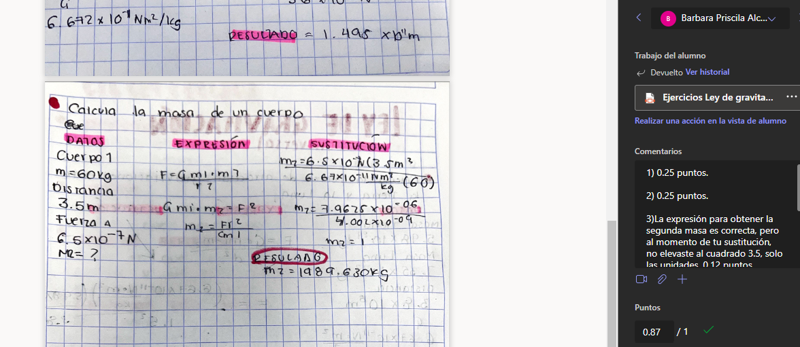

**Calificación de Evaluación Continua: 6.0**

En este mensaje tuyo me aclaras que son “tus actividades”

**Laboratorio.**

Práctica 7 Tiro parabólico: 8 (ocho)

Práctica 8 Movimiento circular: No entregada.

Práctica 9 Leyes de Newton: 8 (ocho)

Revisa con cuidado lo que envías, ya que me hiciste llegar un reporte de una práctica que formó parte de la evaluación del segundo parcial.

Como fue notorio en el caso de las actividades de evaluación continua, es posible identificar trabajos de otros alumnos que ya fueron calificados como trabajos de elaboración propia.

**Calificación de Laboratorio: 5.3**

**Calificación de Examen: 7 (siete)**

**Calificación del TERCER PARCIAL DE FÍSICA 1: 6.1 (Seis punto uno)**

M. en C. Ramón Gustavo Contreras Mayén.